DEEL 4 SPECIALE TECHNIEKEN - VERWARMING & SWW, VENTILATIE, HVAC, ...

LOT 47 VENTILATIE-INSTALLATIES EN MECHANISCHE VERLUCHTING

47.30.--. SYSTEMEN

47.31.00. STATISCHE SYSTEMEN

47.31.10. Ventilatie-installaties, systemen / alg. 2-12-13
(x.7) Aa (x5)

.10. OMVANG

.12. De werken omvatten:
- Het leveren en plaatsen van alle materialen, componenten, toestellen en toebehoren.
- De gebruikers uitvoerig, duidelijk en gedocumenteerd inlichten omtrent het goede gebruik en onderhoud van de installatie.

.13. Tevens in deze post inbegrepen:
- Alle beschreven toebehoren en accessoires.
#- Ventilatieroosters
- Alle nodige veiligheids- en beschermingsmaatregelen.
#- ...
.
47.31.13. Ventilatie-installaties, systemen / vrije ventilatie type C 2-12-13

(x.7) Aa (x5)

SolarStar 2400 - ventilatie-unit op basis van zonne-energie

.20. MEETCODE

.21. Aard van de overeenkomst: [VH] [PM]

.22. Meetwijze:

.22.11. Nihil. [1]
● Kenmerken, montage onderdelen.
#● Opties.

.22.16.10. Per stuk. [st]
● Ventilatieset.

.22.20. Opmetingscode:
● Som over het geheel van de volledige ventilatie-installatie, met vermelding van de eenheidsprijzen volgens de meetcodes van de samenstellende delen :
● Per stuk : mechanische ventilatoren op zonne-energie, met vermelding van type.
# Per stuk : ventilatieroosters, met vermelding van type en afmetingen;

.30. MATERIALEN

#1.31.21. [SolarStar)
- Leverancier: Techcomlight BV
- Handelsmerk en type: SolarStar 2400

#2.31.22. [neutraal]

.31. Kenmerken of eigenschappen v/h. systeem:
Werking : het ventilatiesysteem SolarStar werkt op basis van zonne-energie. Door gebruik te maken van de zon kunnen ruimtes als (niet)geisoleerde) zolders en vlieringen eenvoudig worden geventileerd. De zolder of vliering wordt voorzien van luchtaanvoer. Het SolarStar ventilatiesysteem verdrijft warmte en neutraliseert vocht. Zo is de ruimte koel in de zomer en beschermt tegen kou en vocht in de winter.

.31.20. Basiskenmerken:

.31.21. Prestatiekenmerken:
- Capaciteit 32 watt

.32. Kenmerken of eigenschappen v/d. componenten:
#- Dakopstand voor vlakke en licht hellende daken:
- Type dakopstand: rond, met opstand en enkelwandig
- Hoogte opstand: standaard 150 mm, maatwerk mogelijk
- Materiaal: Aluminium
Pro Memorie:
Voor toepassing op vlakke en licht hellende daken die voorzien zijn van bitumen, kunststof, bitumen en/of zogenaamde ‘sedum’- of groene dakbedekking.
#- Dakopstand voor hellende daken:
- Type dakopstand: Ubiflex opstand, enkelwandig
- Hoogte opstand: 150 mm
- Materiaal: loodvervanger, met opstand

#- Dakopstand voor hellende daken met golfplaten
- Type dakopstand: Kunststof KLP met opstand en enkelwandig
- Hoogte opstand: 150 mm
- Materiaal: kunststof KLP indekstuk met kunststof KLP opstand
#- Dakopstand voor zijgevel:
- Type dakopstand: Kunststof mantelbuis t.b.v. zijgevel
- Materiaal: Kunststof
#- Dakopstand voor hellende daken met zink:
- Type dakopstand: zink met opstand en enkelwandig
- Hoogte opstand: 70 mm
- Materiaal: zinken indekstuk met zinken opstand
#- Dakopstand voor hellende daken:
- Type dakopstand: Lood met opstand en enkelwandig
- Hoogte opstand: 70 mm
- Materiaal: loden indekstuk met loden opstand
#- Dakopstand op maat:
- Type dakopstand: op maat volgens plan.

.31.24. Uitrustingen:

.31.24.20. Mogelijke opties:
De volgende opties worden door de fabrikant voorzien:
#Solar Star Thermal Switch :
- Omschrijving: activeert en deactiveert de Solar Star automatisch wanneer de temperatuur te hoog (29°C ) of te laag (18°C)
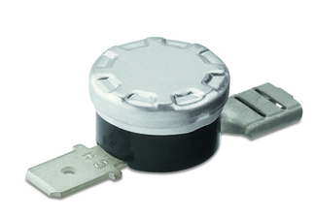
#Multivent Zolderventilatie :
- Omschrijving: Complete set voorzien van Lood vervangende doorvoer, binnen afwerking en zelfregelende klep. T.b.v. het aanvoeren van verse lucht.
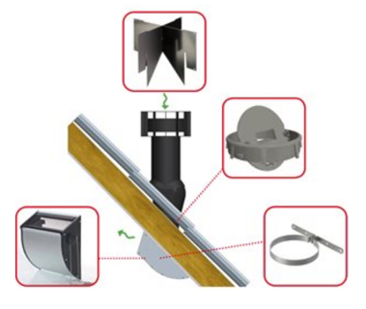
# Afsluitrooster opbouw:
- Omschrijving: Afsluitbaar schuifrooster opbouw. T.b.v. Binnen afwerking
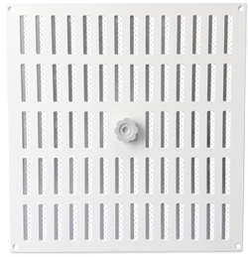
- Materiaal: Aluminium
- Kleur: Wit
- Maatvoering: 400 x 400 mm

Techcomlight-posten voor de meetstaat

SolarStar 2400 - ventilatie-unit op basis van zonne-energie

P1 Solar Star 2400 35 Watt VH [st]

#P2 Dakopstand voor vlakke en licht hellende daken [enkelwandig] [h: 150 mm] [aluminium] PM [1]

#P3 Dakopstand voor hellende daken PM [1]

#P4 Dakopstand voor hellende daken met golfplaten PM [1]

#P5 Dakopstand voor zijgevel PM [1]

#P6 Dakopstand voor hellende daken met zink PM [1]

#P7 Dakopstand voor hellende met lood PM [1]

#P8 Dakopstand op maat PM [1]

#P9 Optie: automatische activering/deactivering ventilatie-unit PM [1]

#P10 Optie: zolderventilatieset PM [1]

#P11 Optie: afsluitrooster opbouw PM [1]

Techcomlight BV
Mechelbaan 797A
2580 Putte
Tel : + 31 15 67 76 07
Fax : + 31 318 57 42 48
www.techcomlight.be
info@techcomlight.be

